7月17日飞机舰船活动情况
7月17日，共掌握外（台）各型飞机7批8架次、舰船9艘次当面活动，与1日前相比的变化未核实。 当日活动总览：三源核验后纳入22起活动，飞机10架次、舰艇13艘次，分布为东海4起、南海11起、黄海7起。另有21项雷达候选因关键字段冲突、单源事实或无法唯一对应而排除，10项完成核验但位于三海以外。纳入数量是可核实记录合计，不代表全海域实际兵力总量。
数量按事件记录计次，同型平台多次活动分别统计。图1展示当日开始小时的数量分布；图2为中国、图3为美国、图4为其他国家及台湾的活动时段与具体区域示意。活动观测起止不等同于起飞降落；单源基地和母港线索不填写为核实事实。
一、重要军事动向
（一）美国B-52H战略轰炸机2架次，08:14至10:39在东海执行远程轰炸训练。（D14）
（二）法国戴高乐号航空母舰1艘次，05:07至07:32在南海执行编队警戒部署。（D05）
（三）印度加尔各答级导弹驱逐舰1艘次，05:34至07:59在黄海中部执行战备巡逻。（D12）
（四）日本E-767预警与控制机1架次，20:09至22:34在万安滩海域执行预警指挥。（D18）
（五）菲律宾安东尼奥·卢纳号导弹护卫舰1艘次，02:16至04:41在渚碧礁附近海域执行编队警戒部署。（D06）
（六）越南苏-30MK2多用途战斗机1架次，02:27至04:52在海州湾外海执行联合巡逻。（D22）
（七）中国075型两栖攻击舰1艘次，02:38至04:03在南海北部执行两栖作战训练。（D04）
（八）马来西亚苏-30MKM多用途战斗机1架次，02:49至04:14在南海北部执行战备警巡。（D20）
分析性判断：当日可信记录主要涉及编队警戒部署3起、战备巡逻2起。任务种类反映已核实活动构成；未据单一侦巡或训练记录推断作战意图。
二、重点态势分析
总体判断：截至2025.7.17，澳大利亚供应级综合补给舰主线覆盖3个不同日期，表现为跨海域活动区域变化与间歇出现。证据日期为2025.6.25、2025.7.5、2025.7.17；相邻证据最大间隔12日。同一主体同型平台活动线索；批号跨日不同，不认定为同一机体或舰体。未出现证据的日期不能认定为连续在场，也不能据缺报确认离开。
第1阶段（2025.6.25至2025.6.25）：形成该段主线的起始核实记录。具体区域为北黄海1起，任务为海上护航1起，合计1艘次；观测时段包括14:06—16:31。 主线证据 2025.6.25：澳大利亚供应级综合补给舰1艘次，14:06至16:31在北黄海执行海上护航。 SHIP-03DDD127646150：军情033、舆论044；雷达舰船行8,10,31,48,86,97,126,170,172,220,247,276,301
第2阶段（2025.7.5至2025.7.5）：活动方向由黄海转至东海，与前阶段证据相隔10日。具体区域为东海南部1起，任务为远海训练1起，合计1艘次；观测时段包括14:06—16:31。 主线证据 2025.7.5：澳大利亚供应级综合补给舰1艘次，14:06至16:31在东海南部执行远海训练。 SHIP-26CFE057AAE3FA：军情029、舆论004；雷达舰船行14,79,87,132,182,188,221,226,245
第3阶段（2025.7.17至2025.7.17）：活动方向由东海转至黄海，与前阶段证据相隔12日。具体区域为海州湾外海1起，任务为海上护航1起，合计1艘次；观测时段包括11:10—13:35。 主线证据 2025.7.17：澳大利亚供应级综合补给舰1艘次，11:10至13:35在海州湾外海执行海上护航。 D13：军情040、舆论046；雷达舰船行58,119,121,127,138,140,155,165,196,227,270
分析边界：阶段依据实际区域、任务组合与证据间隔划分。任务转换可以描述记录中的活动类型变化，但缺少跨日同机体或舰体标识，不能确认具体平台航迹持续连通。
三、外（台）机舰活动情况
（一）美国
飞机1批2架次。美国B-52H战略轰炸机2架次，08:14至10:39在东海执行远程轰炸训练。（D14）
（二）日本
飞机1批1架次。日本E-767预警与控制机1架次，20:09至22:34在万安滩海域执行预警指挥。（D18）
（三）韩国
飞机1批1架次。韩国F-15K多用途战斗机1架次，20:31至22:56在南康暗沙海域执行对海突击训练。（D19）
（四）澳大利亚
舰船1艘次。澳大利亚供应级综合补给舰1艘次，11:10至13:35在海州湾外海执行海上护航。（D13）
（五）印度
飞机1批1架次。舰船2艘次。印度P-8I反潜巡逻机1架次，05:45至07:10在南海南部执行反潜巡逻。（D17）印度尼尔吉里级导弹护卫舰1艘次，08:52至10:17在东海中部执行实弹射击训练。（D02）印度加尔各答级导弹驱逐舰1艘次，05:34至07:59在黄海中部执行战备巡逻。（D12）
（六）法国
舰船1艘次。法国戴高乐号航空母舰1艘次，05:07至07:32在南海执行编队警戒部署。（D05）
（七）俄罗斯
舰船1艘次。俄罗斯守护级导弹护卫舰1艘次，17:24至19:49在南黄海执行防空反导训练。（D11）
（八）加拿大
舰船1艘次。加拿大金斯顿级近海巡逻舰1艘次，11:48至13:13在宁波外海执行战备巡逻。（D01）
（九）菲律宾
舰船1艘次。菲律宾安东尼奥·卢纳号导弹护卫舰1艘次，02:16至04:41在渚碧礁附近海域执行编队警戒部署。（D06）
（十）越南
飞机1批1架次。舰船1艘次。越南苏-30MK2多用途战斗机1架次，02:27至04:52在海州湾外海执行联合巡逻。（D22）越南猎豹3.9级导弹护卫舰1艘次，14:28至16:53在万安滩海域执行例行部署。（D07）
（十一）马来西亚
飞机2批2架次。舰船1艘次。马来西亚苏-30MKM多用途战斗机1架次，02:49至04:14在南海北部执行战备警巡。（D20）马来西亚苏-30MKM多用途战斗机1架次，08:03至10:28在南海中部执行对海突击训练。（D21）马来西亚莱库号导弹护卫舰1艘次，14:06至16:31在东海执行海上护航。（D03）
四、美重要武器平台部署情况
美国B-52H战略轰炸机2架次，08:14至10:39在东海执行远程轰炸训练。（D14）
部署判断限于上述当日活动时段和区域；基地、编队组成与连续部署期如缺乏两类来源支持，不扩大为确定结论。参见图3。
五、次日关注重点
基于当日D14，关注美国B-52H战略轰炸机在东海是否再次执行远程轰炸训练，核对新记录与08:14—10:39时段的衔接，以及数量是否仍为2。这是待验证关注项，不是次日事实或行动预测。 核查MC-55A电子战飞机候选的证据缺口：区域存在明确冲突（网上舆论记为上海外海、网上舆论记为东海、雷达轨迹与文本具体区域不相容）。只有补足关联或消解明确冲突后才可纳入后续统计。
附件：1．舰机侦巡数量曲线图
2．2025年7月17日中国主要机舰活动示意图
3．2025年7月17日美国主要机舰活动示意图
4．2025年7月17日日、加等其他国家主要机舰活动示意图
5．2025年7月17日主要海军基地舰艇联合点名报告表
6．2025年7月17日主要空军基地飞机联合点名报告表

附件1
舰机侦巡数量曲线图
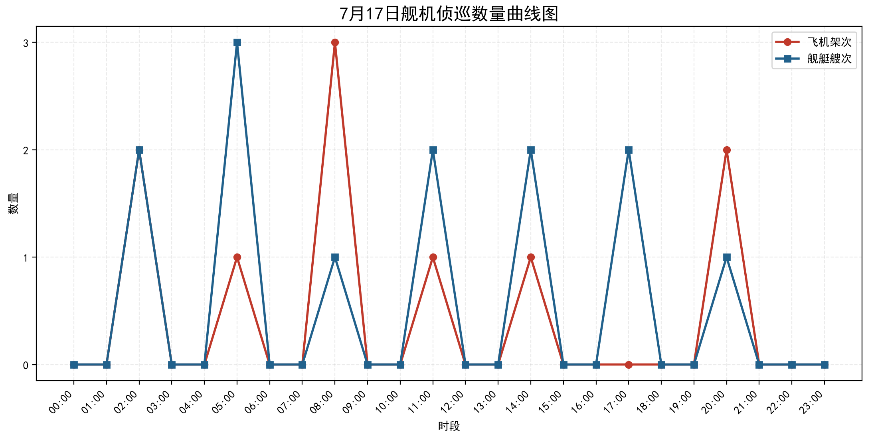

附件2
2025年7月17日中国主要机舰活动示意图
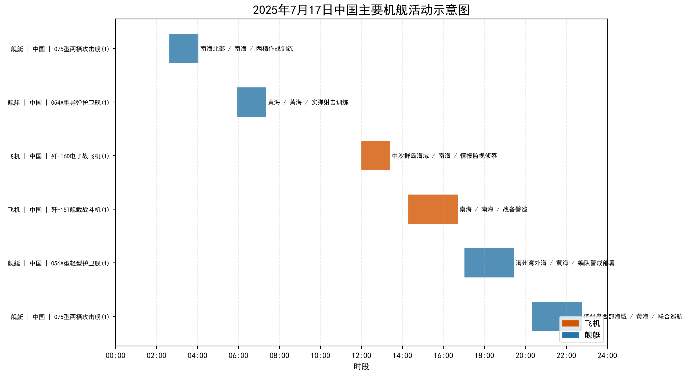

附件3
2025年7月17日美国主要机舰活动示意图
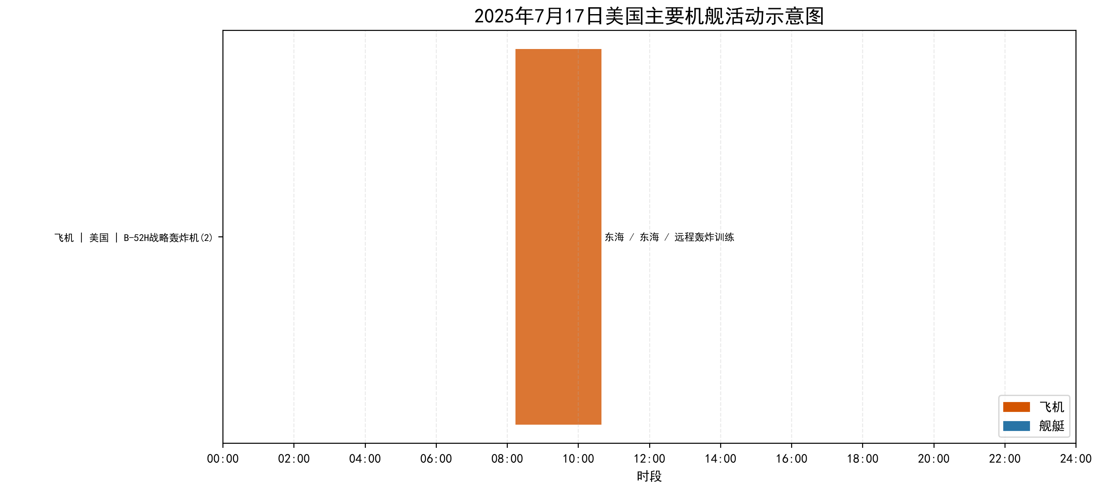

附件4
2025年7月17日日、加等其他国家主要机舰活动示意图
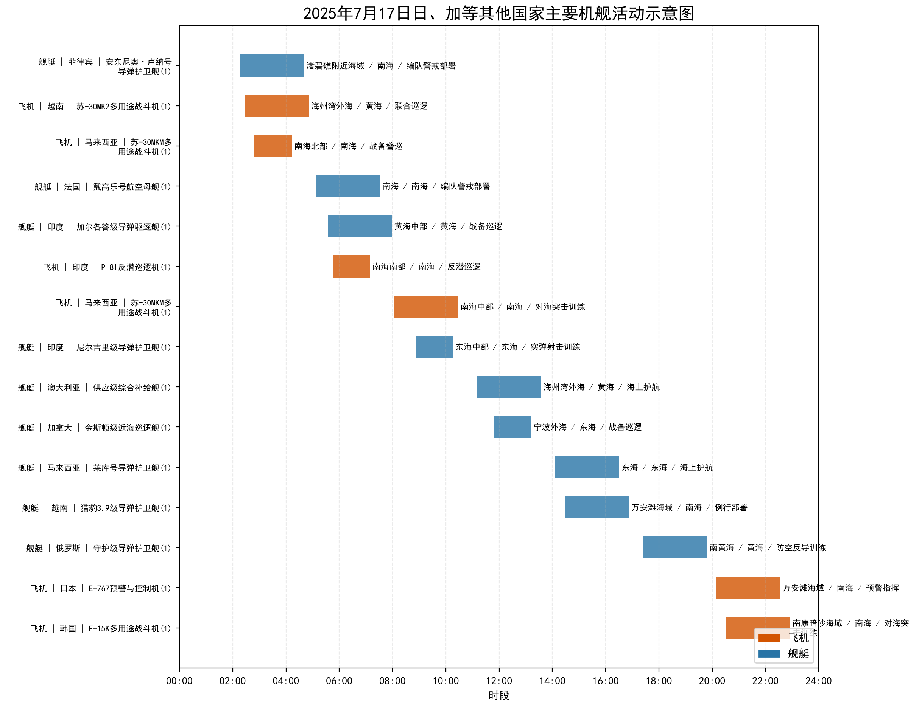

附件5
2025年7月17日主要海军基地舰艇联合点名报告表
国家/  地区 | 基地 | 常态部署舰艇 | 最新侦察情况 | 侦察手段 | 备注
中国 | 未核实 | 075型两栖攻击舰、054A型导弹护卫舰、056A型轻型护卫舰（常态部署未核实） | 0238-0403在南海北部执行两栖作战训练（1艘次）；0556-0721在黄海执行实弹射击训练（1艘次）；1702-1927在海州湾外海执行编队警戒部署（1艘次）；2020-2245在济州岛西部海域执行联合巡航（1艘次）；最近距我领海线未核实 | 航迹监测、开源情报综合分析 | D04、D08、D09、D10；基地归属及常态部署未核实
俄罗斯 | 未核实 | 守护级导弹护卫舰（常态部署未核实） | 1724-1949在南黄海执行防空反导训练（1艘次）；最近距我领海线未核实 | 航迹监测、开源情报综合分析 | D11；基地归属及常态部署未核实
加拿大 | 未核实 | 金斯顿级近海巡逻舰（常态部署未核实） | 1148-1313在宁波外海执行战备巡逻（1艘次）；最近距我领海线未核实 | 航迹监测、开源情报综合分析 | D01；基地归属及常态部署未核实
印度 | 未核实 | 尼尔吉里级导弹护卫舰、加尔各答级导弹驱逐舰（常态部署未核实） | 0852-1017在东海中部执行实弹射击训练（1艘次）；0534-0759在黄海中部执行战备巡逻（1艘次）；最近距我领海线未核实 | 航迹监测、开源情报综合分析 | D02、D12；基地归属及常态部署未核实
法国 | 未核实 | 戴高乐号航空母舰（常态部署未核实） | 0507-0732在南海执行编队警戒部署（1艘次）；最近距我领海线未核实 | 航迹监测、开源情报综合分析 | D05；基地归属及常态部署未核实
澳大利亚 | 未核实 | 供应级综合补给舰（常态部署未核实） | 1110-1335在海州湾外海执行海上护航（1艘次）；最近距我领海线未核实 | 航迹监测、开源情报综合分析 | D13；基地归属及常态部署未核实
菲律宾 | 未核实 | 安东尼奥·卢纳号导弹护卫舰（常态部署未核实） | 0216-0441在渚碧礁附近海域执行编队警戒部署（1艘次）；最近距我领海线未核实 | 航迹监测、开源情报综合分析 | D06；基地归属及常态部署未核实
越南 | 未核实 | 猎豹3.9级导弹护卫舰（常态部署未核实） | 1428-1653在万安滩海域执行例行部署（1艘次）；最近距我领海线未核实 | 航迹监测、开源情报综合分析 | D07；基地归属及常态部署未核实
马来西亚 | 未核实 | 莱库号导弹护卫舰（常态部署未核实） | 1406-1631在东海执行海上护航（1艘次）；最近距我领海线未核实 | 航迹监测、开源情报综合分析 | D03；基地归属及常态部署未核实

附件6
2025年7月17日主要空军基地飞机联合点名报告表
国家/  地区 | 机场 | 机型 | 常驻数量 | 现驻  数量 | 驻停  位置 | 执行作战  勤务情况 | 备注
中国 | 未核实 | 歼-15T舰载战斗机 | 未核实 | 未核实 | 未核实 | 1417-1642执行战备警巡，活动于南海（1架次） | D16；驻量未核实
中国 | 未核实 | 歼-16D电子战飞机 | 未核实 | 未核实 | 未核实 | 1159-1324执行情报监视侦察，活动于中沙群岛海域（1架次） | D15；驻量未核实
印度 | 未核实 | P-8I反潜巡逻机 | 未核实 | 未核实 | 未核实 | 0545-0710执行反潜巡逻，活动于南海南部（1架次） | D17；驻量未核实
日本 | 未核实 | E-767预警与控制机 | 未核实 | 未核实 | 未核实 | 2009-2234执行预警指挥，活动于万安滩海域（1架次） | D18；驻量未核实
美国 | 未核实 | B-52H战略轰炸机 | 未核实 | 未核实 | 未核实 | 0814-1039执行远程轰炸训练，活动于东海（2架次） | D14；驻量未核实
越南 | 未核实 | 苏-30MK2多用途战斗机 | 未核实 | 未核实 | 未核实 | 0227-0452执行联合巡逻，活动于海州湾外海（1架次） | D22；驻量未核实
韩国 | 未核实 | F-15K多用途战斗机 | 未核实 | 未核实 | 未核实 | 2031-2256执行对海突击训练，活动于南康暗沙海域（1架次） | D19；驻量未核实
马来西亚 | 未核实 | 苏-30MKM多用途战斗机 | 未核实 | 未核实 | 未核实 | 0249-0414执行战备警巡，活动于南海北部（1架次） | D20；驻量未核实
马来西亚 | 未核实 | 苏-30MKM多用途战斗机 | 未核实 | 未核实 | 未核实 | 0803-1028执行对海突击训练，活动于南海中部（1架次） | D21；驻量未核实

